Родительский контроль
Наиболее полно комплекс мер по обеспечению родительского контроля интегрировали в себя современные решения безопасности пользователей в Сети, некоторые из них построены на базе антивирусных решений.
Наиболее известны следующие решения:
«Один дома» - программа-фильтр, защищает ребенка в сети Интернет от негативной информации и «взрослых» сайтов, помогает ребенку самостоятельно изучать Интернет-пространство.
К9 Web Protection – бесплатная программа для родительского контроля, блокирующая сайты по определенным категориям.
KinderGate Родительский контроль – программный продукт, предназначенный для домашнего использования и позволяющий контролировать использование сети Интернет несовершеннолетними детьми.
Rejector – простой инструмент для родительского контроля и не только (бесплатный).
Time Boss Родительский контроль – простая программа для родительского контроля, ограничивающая влияние компьютера на ребенка.
Детский браузер Гуголь – бесплатный Интернет-фильтр, блокирующий нежелательные сайты и ресурсы сети.
Интернет Цензор — бесплатная программа для осуществления родительского контроля. Программа предназначена для эффективной блокировки сайтов, которые могут представлять опасность для ребенка, когда он использует Интернет.

БЕЗОПАСНЫЙ ИНТЕРНЕТ

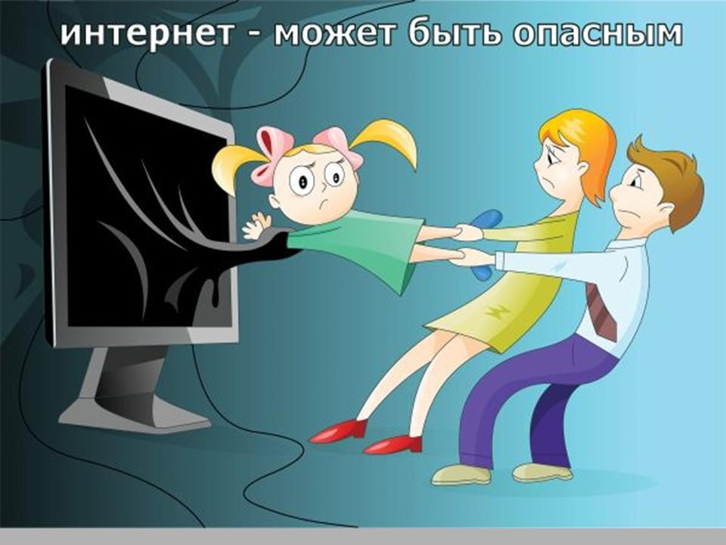

Информационная безопасность
(памятка для родителей)

Интернет предлагает колоссальное количество возможностей для обучения, но есть и большая доля информации, которую никак нельзя назвать ни полезной, ни надежной. Пользователи Сети должны мыслить критически, чтобы оценить точность материалов; поскольку абсолютно любой может опубликовать информацию в Интернете. Это относится и к детям, которые склонны думать: "Раз в Интернете – значит, правильно". У газет или журналов есть проверяющие люди: корректор и редактор. Но Интернет не сможет проверить, насколько правдива размещенная информация.

Как уберечься от недостоверной информации?
- Неверно и представление о том, что где-то существует безопасный Интернет. Надо помнить, что большинство ресурсов создается с коммерческой целью, и здесь реализуются чьи-то цели.
- Ответственность за посещение учащимися сайтов, не связанных с задачами образования и воспитания и контроль посещения ими соответствующих сайтов в школе осуществляет учитель, дома – родители.

«Безопасный Интернет» - рекомендации экспертов родителям
Данные рекомендации – практическая информация для родителей, которая поможет предупредить угрозы и сделать работу детей в Интернете полезной.
Правило 1. Внимательно относитесь к действиям ваших детей в «мировой паутине»:
- Не отправляйте детей в «свободное плавание» по Интернету. Старайтесь активно участвовать в общении ребенка с Интернет, особенно на этапе освоения.
- Беседуйте с ребенком о том, что нового для себя он узнает с помощью Интернет, чтобы вовремя предупредить угрозу.
Правило 2. Информируйте ребенка о возможностях и опасностях, которые несет в себе сеть:
- Объясните ребенку, что в Интернете, как в жизни, встречаются и «хорошие», и «плохие» люди. Объясните, что если ребенок столкнулся с негативом или насилием со стороны другого пользователя Интернет, ему нужно сообщить об этом близким людям.
- Расскажите ребенку, что чтобы обезопасить себя в реальной жизни, не нужно всем подряд сообщать и публиковать в Интернет свою частную информацию (настоящие имя, фамилию, телефон, адрес, школу, сведения о родителях и т.д.) – очень часто преступники пользуются этой информацией в своих целях.
- Объясните ребенку, что не нужно встречаться с «друзьями» из Интернет в реальной жизни – часто они не те, за кого себя выдают.
Как определить, что ребенок подвергается агрессии:
- Беспокойное поведение: Даже самый замкнутый школьник будет переживать из-за происходящего и обязательно выдаст себя своим поведением. Депрессия и нежелание идти в школу – самые явные признаки того, что ребенок подвергается агрессии.
- Неприязнь к Интернету: Если ребенок любил проводить время в Интернете и внезапно перестал это делать. Следует выяснить причину. В очень редких случаях детям действительно надоедает проводить время в сети – в большинстве случаев внезапное нежелание пользоваться Интернетом связано с проблемами в виртуальном мире.
- Нервозность при получении новых сообщений: Негативная реакция ребенка на звук письма на электронную почту должна насторожить родителей. Если ребенок регулярно получает сообщения, которые расстраивают его, поговорите с ним и обсудите содержание этих сообщений.
- Научите ребенка искать нужную ему информацию и проверять ее, в том числе с вашей помощью.
- Научите ребенка внимательно относиться к скачиванию платной информации и получению платных услуг из Интернет, особенно путем отправки sms, – во избежание потери денег.
- Сформируйте (возможно, вместе с ребенком) список полезных, интересных, безопасных ресурсов, которыми может пользоваться ваш ребенок, и посоветуйте их использовать.
Правило 3. Выберите удобную форму контроля пребывания вашего ребенка в Сети:
- Установите на ваш компьютер необходимое программное обеспечение – решение Родительского контроля и антивирус.
- Если ваш ребенок – учащийся младших классов и остается часто дома один, ограничьте время пребывания вашего ребенка в Интернете.
- Если компьютер используется всеми членами семьи, установите его в месте, доступном для всех членов семьи, а не в комнате ребенка.
- Создавайте разные учетные записи на вашем компьютере для взрослых и детей. Это поможет не только обезопасить ребенка, но и сохранить ваши личные данные.
- Регулярно отслеживайте ресурсы, которые посещает ваш ребенок. Простые настройки компьютера позволят вам быть в курсе того, какую информацию просматривал Ваш ребенок.
Правило 4. Регулярно повышайте свой уровень компьютерной грамотности, чтобы знать, как обеспечить безопасность детей:
Используйте удобные возможности повышения уровня компьютерной и Интернет грамотности, например, посещение курсов, чтение специальной литературы, консультации с экспертами.

